Plans de gestion des sites LIFE Elia

UG:UR234 - Circuit: 70.143: pylône 39 au 53
Nom complet de l'UG: FLOREE/MIECRET 70KV LI

Action LIFE: Lisière : 7 polygone(s) (7.63 ha)
Autres actions LIFE sous cette/ces portée(s): Fauche; Mare; Verger

Commune(s): Havelange

Triage(s) DNF concerné(s): Havelange

Gestionnaire (+ Propriétaire):

Gestionnaire (Propr.: Societe/Forhavex)
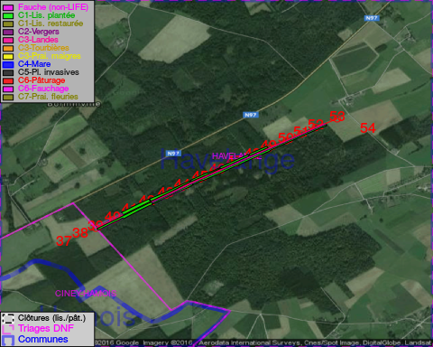

Objectif à long terme :

Lisière structurée stabilisée par sélection d'espèces arbustives

Tous les aménagements ont eu lieu entre May 2015 et December 2015.

Détail par portée
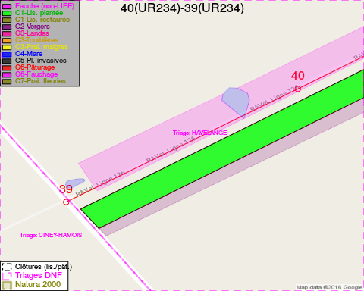
Adresse propriétaire:
- Societe/Forhavex : Square Vergote 19 Bruxelles
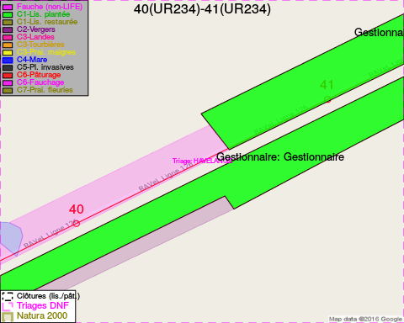
Adresse propriétaire:
- Societe/Forhavex : Square Vergote 19 Bruxelles
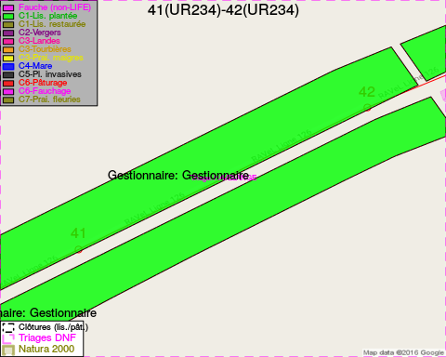
Adresse propriétaire:
- Societe/Forhavex : Square Vergote 19 Bruxelles
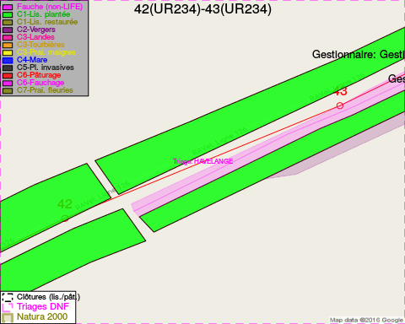
Adresse propriétaire:
- Societe/Forhavex : Square Vergote 19 Bruxelles
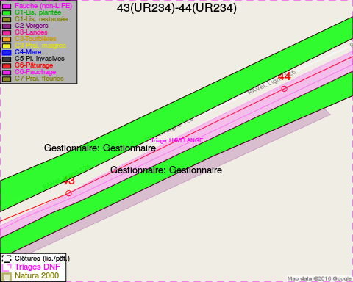
Adresse propriétaire:
- Societe/Forhavex : Square Vergote 19 Bruxelles
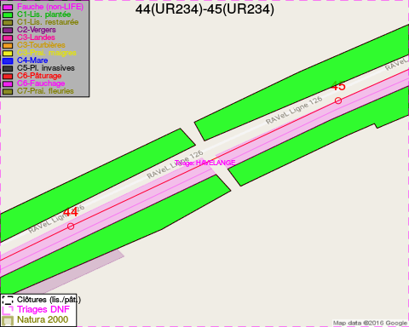
Adresse propriétaire:
- Societe/Forhavex : Square Vergote 19 Bruxelles
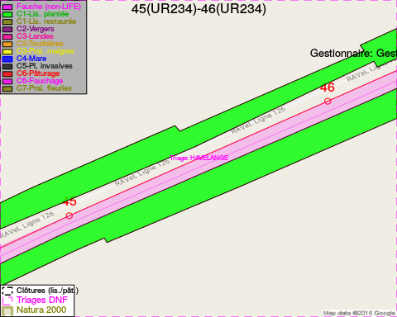
Adresse propriétaire:
- Societe/Forhavex : Square Vergote 19 Bruxelles
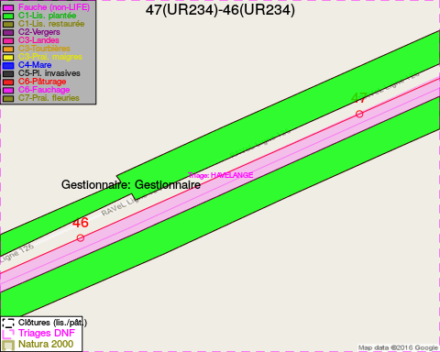
Adresse propriétaire:
- Societe/Forhavex : Square Vergote 19 Bruxelles
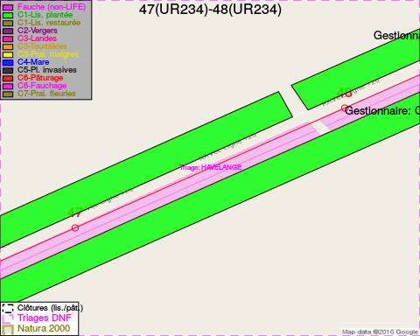
Adresse propriétaire:
- Societe/Forhavex : Square Vergote 19 Bruxelles
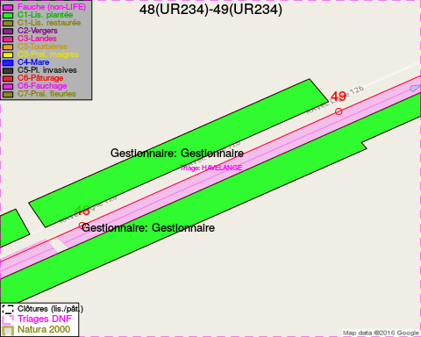
Adresse propriétaire:
- Societe/Forhavex : Square Vergote 19 Bruxelles
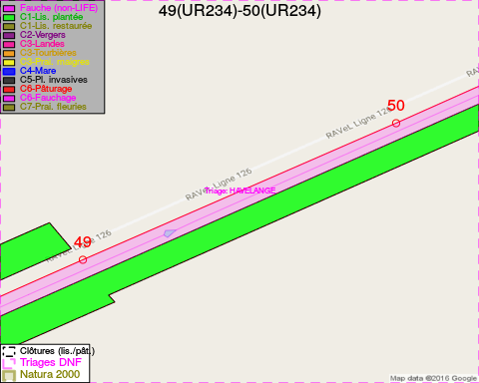
Adresse propriétaire:
- Societe/Forhavex : Square Vergote 19 Bruxelles
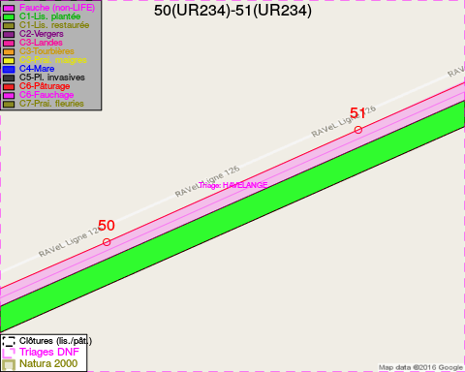
Adresse propriétaire:
- Societe/Forhavex : Square Vergote 19 Bruxelles
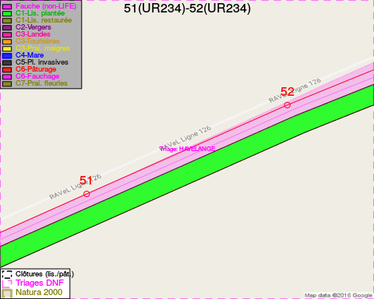
Adresse propriétaire:
- Societe/Forhavex : Square Vergote 19 Bruxelles
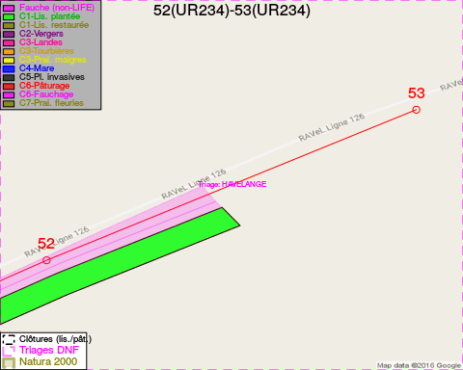
Adresse propriétaire:
- Societe/Forhavex : Square Vergote 19 Bruxelles

Document réalisé le 11/10/2016

